2018年江苏省盐城市阜宁县中考数学模拟试卷（6月份）
一．选择题（共8小题，满分24分，每小题3分）
1．（3分）下列各数是无理数的是（ ）
A．1 B．﹣0.6 C．﹣6 D．π
2．（3分）小明调查了班级里20位同学本学期购买课外书的花费情况，并将结果绘制成了如图的统计图．在这20位同学中，本学期购买课外书的花费的众数和中位数分别是（ ）
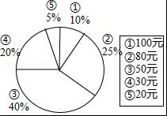
A．50，50 B．50，30 C．80，50 D．30，50
3．（3分）我市今年参加中考人数约为42000人，将42000用科学记数法表示为（ ）
A．4.2×10⁴ B．0.42×10⁵ C．4.2×10³ D．42×10³
4．（3分）﹣sin60°的倒数为（ ）
A．﹣2 B． C．﹣ D．﹣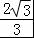
5．（3分）已知m，n（m＜n）是关于x的方程（x﹣a）（x﹣b）=2的两根，若a＜b，则下列判断正确的是（ ）
A．a＜m＜b＜n B．m＜a＜n＜b C．a＜m＜n＜d D．m＜a＜b＜n
6．（3分）如图是一个正方体的表面展开图，已知正方体的每个面都有一个有理数，且相对面上的两个数互为相反数，那么代数式a﹣b+c的值是（ ）
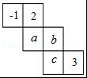
A．﹣6 B．﹣1 C．0 D．6
7．（3分）如图，点C在反比例函数y=（x＞0）的图象上，过点C的直线与x轴，y轴分别交于点A，B，且AB=BC，△AOB的面积为1，则k的值为（ ）
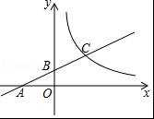
A．1 B．2 C．3 D．4
8．（3分）O为线段AB上一动点，且AB=2，绕O点将AB旋转半周，则线段AB所扫过的面积的最小值为（ ）
A．4π B．3π C．2π D．π

二．填空题（共8小题，满分24分，每小题3分）
9．（3分）若u、v满足v=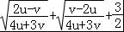，则u²﹣uv+v²= ．
10．（3分）已知a²﹣4b²=12，且a﹣2b=﹣3，则a+2b= ．
11．（3分）在▱ABCD中，对角线AC，BD相交于点O，请你补充一个条件 ，使▱ABCD是矩形．
12．（3分）如图，⊙O的内接四边形ABCD中，∠BOD=140°，则∠A等于 °．
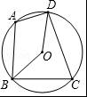
13．（3分）如图，在平面直角坐标系中，函数y=x和y=﹣x的图象分别为直线l₁，l₂，过点A₁（1，﹣）作x轴的垂线交1₁于点A₂，过点A₂作y轴的垂线交l₂于点A₃，过点A₃作x轴的垂线交l₁于点A₄，过点A₄作y轴的垂线交l₂于点A₅，…依次进行下去，则点A₂₀₁₈的横坐标为 ．
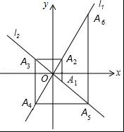
14．（3分）若等边三角形边长是6cm，则连接任意两边中点的线段长是 cm．
15．（3分）三张质地、大小相同的卡片上，分别画上如图所示的三个图形，在看不到图形的情况下从中任意抽出一张，则抽出的卡片是轴对称图形的概率是 ．
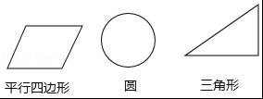
16．（3分）如图，分别以Rt△ABC的斜边AB、直角边AC为边向外作等边△ABD和△ACE，F为AB中点，连接DF、EF，DE、EF与AC交于点O，DE与AB交于点G，连接OG，若∠BAC=30°，下列结论：①△DBF≌△EFA；②AD=AE；③EF⊥AC；④AD=4AG；⑤△AOG与△EOG的面积比为1：4．其中正确的结论的序号是 ．
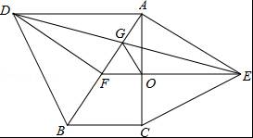

三．解答题（共11小题，满分102分）
17．（6分）计算：
（1）（2+）²（2﹣）²
（2）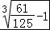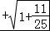×+（﹣3）^{﹣2}．
18．（6分）定义：对于任何数a，符号[a]表示不大于a的最大整数．
例如：[5.7]=5，[5]=5，[﹣1.5]=﹣2．
（1）[﹣]= ；
（2）如果[a]=3，那么a的取值范围是 ；
（3）如果[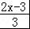]=﹣3，求满足条件的所有整数x．
19．（8分）先化简，再求值：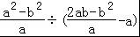，其中a=1+，b=1﹣
20．（8分）甲、乙两名射击运动员进行射击比赛，两人在相同条件下，各射击10次，射击的成绩如图所示．根据统计图信息，整理分析数据如下：
 | 平均成绩（环） | 中位数（环） | 众数（环） | 方差
甲 | 8 | b | 8 | s²
乙 | a | 7 | c | 0.6
（1）补充表格中a，b，c的值，并求甲的方差s²；
（2）运用表中的四个统计量，简要分析这两名运动员的射击成绩，若选派其中一名参赛，你认为应选哪名运动员？
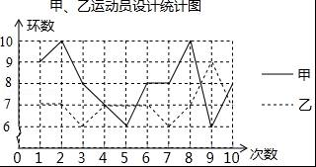
21．（8分）箱子里有3个红球和2个黄球，从箱子中一次拿两个球出来．
（1）请你用列举法（树形图或列表）求一次拿出的两个球中时一红一黄的概率；
（2）往箱子中再加入x个白球，从箱子里一次拿出的两个球，多次实验统计如下
取出两个球的次数 | 20 | 30 | 50 | 100 | 150 | 200 | 400
至少有一个球是白球的次数 | 13 | 20 | 35 | 71 | 107 | 146 | 288
至少有一个球是白球的频率 | 0.65 | 0.67 | 0.70 | 0.71 | 0.713 | 0.73 | 0.72
请你估计至少有一个球是白球的概率是多少？
（3）在（2）的条件下求x的值．（=0.7222222…）
22．（10分）如图，△ABC和△ADE分别是以BC，DE为底边且顶角相等的等腰三角形，点D在线段BC上，AF平分DE交BC于点F，连接BE，EF．
（1）CD与BE相等？若相等，请证明；若不相等，请说明理由；
（2）若∠BAC=90°，求证：BF²+CD²=FD²．
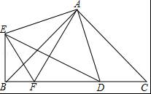
23．（10分）如图，在△ABC中，AB=AC=8，BC=12，用尺规作图作△ABC的BC边上的△中线AD，并求线段AD的长（保留作图痕迹，不要求写作法和证明）
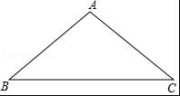
24．（10分）随着“一带一路”的进一步推进，我国瓷器（“china”）更为“一带一路”沿线人民所推崇，一外国商户看准这一商机，向我国一瓷器经销商咨询工艺品茶具，得到如下信息：
（1）每个茶壶的批发价比茶杯多110元；
（2）一套茶具包括一个茶壶与四个茶杯；
（3）600元批发茶壶的数量与160元批发茶杯的数量相同．
根据以上信息：
（1）求茶壶与茶杯的批发价；
（2）若该商户购进茶杯的数量是茶壶数量的5倍还多20个，并且总数不超过200个，该商户打算将一半的茶具按每套500元成套销售，其余按每个茶壶270元，每个茶杯70元零售，请帮助他设计一种获取利润最大的方案，并求出最大利润．
25．（10分）已知如图平面直角坐标系中，点O是坐标原点，矩形ABCO是顶点坐标分别为A（3，0）、B（3，4）、C（0，4）．点D在y轴上，且点D的坐标为（0，﹣5），点P是直线AC上的一动点．
（1）当点P运动到线段AC的中点时，求直线DP的解析式（关系式）；
（2）当点P沿直线AC移动时，过点D、P的直线与x轴交于点M．问在x轴的正半轴上是否存在使△DOM与△ABC相似的点M？若存在，请求出点M的坐标；若不存在，请说明理由；
（3）当点P沿直线AC移动时，以点P为圆心、R（R＞0）为半径长画圆．得到的圆称为动圆P．若设动圆P的半径长为，过点D作动圆P的两条切线与动圆P分别相切于点E、F．请探求在动圆P中是否存在面积最小的四边形DEPF？若存在，请求出最小面积S的值；若不存在，请说明理由．
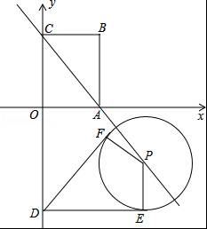
26．（12分）已知AB是⊙O的直径，弦CD⊥AB于H，过CD延长线上一点E作⊙O的切线交AB的延长线于F，切点为G，连接AG交CD于K．
（1）如图1，求证：KE=GE；
（2）如图2，连接CABG，若∠FGB=∠ACH，求证：CA∥FE；
（3）如图3，在（2）的条件下，连接CG交AB于点N，若sinE=，AK=，求CN的长．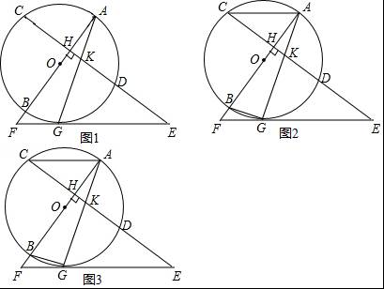
27．（14分）如图1，在平面直角坐标系xOy中，直线l：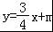与x轴、y轴分别交于点A和点B（0，﹣1），抛物线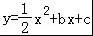经过点B，且与直线l的另一个交点为C（4，n）．
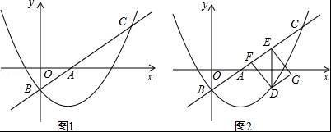
（1）求n的值和抛物线的解析式；
（2）点D在抛物线上，且点D的横坐标为t（0＜t＜4）．DE∥y轴交直线l于点E，点F在直线l上，且四边形DFEG为矩形（如图2）．若矩形DFEG的周长为p，求p与t的函数关系式以及p的最大值；
（3）M是平面内一点，将△AOB绕点M沿逆时针方向旋转90°后，得到△A₁O₁B₁，点A、O、B的对应点分别是点A₁、O₁、B₁．若△A₁O₁B₁的两个顶点恰好落在抛物线上，请直接写出点A₁的横坐标．

2018年江苏省盐城市阜宁县中考数学模拟试卷（6月份）
参考答案与试题解析
[来源:Zxxk.Com]
一．选择题（共8小题，满分24分，每小题3分）
1．
【解答】解：A、1是整数，为有理数；
B、﹣0.6是有限小数，即分数，属于有理数；
C、﹣6是整数，属于有理数；
D、π是无理数；
故选：D．

2．
【解答】解：由扇形统计图可知，
购买课外书花费为100元的同学有：20×10%=2（人），
购买课外书花费为80元的同学有：20×25%=5（人），
购买课外书花费为50元的同学有：20×40%=8（人），
购买课外书花费为30元的同学有：20×20%=4（人），
购买课外书花费为20元的同学有：20×5%=1（人），
20个数据为100，100，80，80，80，80，80，50，50，50，50，50，50，50，50，30，30，30，30，20，
在这20位同学中，本学期计划购买课外书的花费的众数为50元，
中位数为（50+50）÷2=50（元）；
故选：A．

3．
【解答】解：将42000用科学记数法表示为：4.2×10⁴．
故选：A．

4．
【解答】解：﹣sin60°=﹣，
则﹣sin60°的倒数=﹣=﹣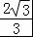，
故选：D．

5．
【解答】解：∵（x﹣a）（x﹣b）=2，
∴m、n可看作抛物线y=（x﹣a）（x﹣b）与直线y=2的两交点的横坐标，
∵抛物线y=（x﹣a）（x﹣b）与x轴的两交点坐标为（a，0），（b，0），如图，
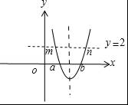
∴m＜a＜b＜n．
故选：D．

6．
【解答】解：正方体的表面展开图，相对的面之间一定相隔一个正方形，
“a”与“3”是相对面，
“b”与“﹣1”是相对面，
“c”与“2”是相对面，
∵相对面上所标的两个数互为相反数，
∴a=﹣3，b=1，c=﹣2，
∴a﹣b+c=﹣3﹣1﹣2=﹣6．
故选：A．

7．
【解答】解：设点A的坐标为（a，0），
∵过点C的直线与x轴，y轴分别交于点A，B，且AB=BC，△AOB的面积为1，
∴点C（﹣a，），
∴点B的坐标为（0，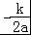），
∴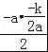=1，
解得，k=4，
故选：D．

8．
【解答】解：当O是AB中点时，线段AB所扫过的面积的最小，
最小面积=π•1²=π，
故选：D．

二．填空题（共8小题，满分24分，每小题3分）
9．
【解答】解：由题意得：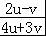≥0，﹣≥0，
从而=0，2u﹣v=0，u=v，
又v=，
∴u=，
∴u²﹣uv+v²=．
故答案为．

10．
【解答】解：∵a²﹣4b²=（a+2b）（a﹣2b）=12，a﹣2b=﹣3，
∴﹣3（a+2b）=12，
a+2b=﹣4．
故答案为：﹣4．

11．
【解答】解：若使▱ABCD变为矩形，可添加的条件是：
AC=BD；（对角线相等的平行四边形是矩形）
∠ABC=90°等．（有一个角是直角的平行四边形是矩形）
故答案为：AC=BD

12．
【解答】解：由圆周角定理得，∠C=∠BOD=70°，
∵四边形ABCD内接于⊙O，
∴∠A=180°﹣∠C=110°，
故答案为：110．

13．
【解答】解：由题意可得，
A₁（1，﹣），A₂（1，1），A₃（﹣2，1），A₄（﹣2，﹣2），A₅（4，﹣2），…，
∵2018÷4=504…2，2018÷2=1009，
∴点A₂₀₁₈的横坐标为：2¹⁰⁰⁸，
故答案为：2¹⁰⁰⁸．

14．[来源:学科网ZXXK]
【解答】解：如右图所示，D、E分别是AB、AC的中点，
∵D、E分别是AB、AC的中点，
∴DE是△ABC的中位线，
∴DE=BC，
∴BC=3．
故答案是3．
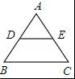

15．
【解答】解：从中任意抽取1张，共有3种等可能结果，其中是轴对称的只有圆这一种，
∴抽出的卡片是轴对称图形的概率是，
故答案为：．

16．
【解答】解：∵△ACE是等边三角形，
∴∠EAC=60°，AE=AC，
∵∠BAC=30°，
∴∠FAE=∠ACB=90°，AB=2BC，
∵F为AB的中点，
∴AB=2AF，
∴BC=AF，
在△ABC和△EFA中
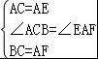，
∴△ABC≌△EFA（SAS），
∴FE=AB，∠AEF=∠BAC=30°，
∠AOE=180°﹣30°﹣60°=90°，
∴EF⊥AC，∴③正确，
∵AD=BD，BF=AF，
∴∠DFB=90°，∠BDF=30°，
∵∠FAE=∠BAC+∠CAE=90°，
∴∠DFB=∠EAF，
∵EF⊥AC，
∴∠AEF=30°，
∴∠BDF=∠AEF，
在△DBF和△EFA中
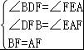，
∴△DBF≌△EFA（AAS），∴①正确；
∴AE=DF，
∵FE=AB，
∴四边形ADFE为平行四边形，
∴AG=AF，AG=AB，
∵AD=AB，
则AD=4AG，∴④正确；
∵四边形ADFE为平行四边形，
∴AD=EF，
∵∠FAE=90°，∠AFE＜90°，
∴EF＞AE，
即AD＞AE，∴②错误；
∵四边形ADFE为平行四边形，
∴AG=GF，
∴S_{三角形AGO}=S_{三角形GOF}，
设AG=1，则AF=2，AB=4，BC=2，由勾股定理得：AC=2，
∠CAE=60°，∠AEF=∠CAB=30°，
∴∠COE=30°+60°=90°=∠AOE，
∵AE=CE，
∴AO=OC，
在等边三角形ACE中，AE=AC=2，AO=OC=，
由勾股定理得：OE==3，
∵△GOF的边OF和△EGO的边OE上的高相等，
∴△GOF和△EGO的面积比是1：3，
即△AOG与△EOG的面积比为1：3，∴⑤错误；
正确的有①③④，
故答案为：①③④．

三．解答题（共11小题，满分102分）[来源:学§科§网]
17．
【解答】解：（1）原式=（9+4）（9﹣4）=81﹣80=1；

（2）原式=﹣+﹣4×+=﹣2+=1．

18．
【解答】解：（1）[﹣]=﹣4，
故答案为：﹣4；

（2）如果[a]=3，那么a的取值范围是3≤x＜4，
故答案为：3≤x＜4；

（3）由题意得﹣3≤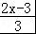＜﹣2，
解得：﹣3≤x＜﹣，
∴满足条件的所有整数x的值为﹣3、﹣2．

19．
【解答】解：原式=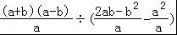
=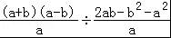
=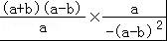
=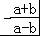，
当，时，
原式=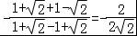=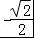．

20．
【解答】解：（1）a=×（6×2+7×7+9）=7，b=8，c=7，
s²=×[（9﹣8）²+（10﹣8）²+（8﹣8）²+（7﹣8）²+（6﹣8）²+（8﹣8）²+（8﹣8）²+（10﹣8）²+（6﹣8）²+（8﹣8）²]=1.8．

（2）∵甲的平均成绩、中位数与众数比乙的都高，
∴应选甲运动员．

21．
【解答】解：（1）画树状图得：
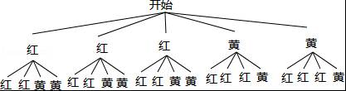
∵共有20种等可能的结果，一次拿出的两个球中时一红一黄的有12种情况，
∴一次拿出的两个球中时一红一黄的概率为： =；

（2）观察可得：至少有一个球是白球的概率是：0.72；

（3）∵共有（x+5）（x+4）取法，至少有一个球是白球的有：（x+5）（x+4）﹣20，
∴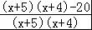=，
解得：x=4，
经检验，x=4是原分式方程的解．

22．
【解答】解：（1）CD=BE，理由如下：
∵△ABC和△ADE为等腰三角形，
∴AB=AC，AD=AE，
∵∠EAD=∠BAC，
∴∠EAD﹣∠BAD=∠BAC﹣∠BAD，
即∠EAB=∠CAD，
在△EAB与△CAD中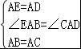，
∴△EAB≌△CAD，
∴BE=CD，
（2）∵∠BAC=90°，
∴△ABC和△ADE都是等腰直角三角形，
∴∠ABF=∠C=45°，
∵△EAB≌△CAD，
∴∠EBA=∠C，
∴∠EBA=45°，
∴∠EBF=90°，
在Rt△BFE中，BF²+BE²=EF²，
∵AF平分DE，
∴AF垂直平分DE，
∴EF=FD，
由（1）可知，BE=CD，
∴BF²+CD²=FD²

23．
【解答】解：如图，AD为所作；
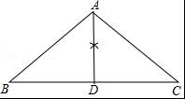
∵AB=AC=8，AD为中线，
∴AD⊥BC，BD=CD=BC=6，
在Rt△ABD中，AD==2．

24．
【解答】解：（1）设茶杯的批发价为x元/个，则茶壶的批发价为（x+110）元/个，
根据题意得：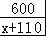 =，[来源:学_科_网Z_X_X_K]
解得：x=40，
经检验，x=40是原分式方程的解，
∴x+110=150．
答：茶杯的批发价为40元/个，则茶壶的批发价为150元/个．
（2）设商户购进茶壶m个，则购进茶杯（5m+20）个，
根据题意得：m+5m+20≤200，
解得：m≤30．
若利润为w元，则w=m（500﹣150﹣4×40）+m×（270﹣150）+（5m+20﹣×4m）×（70﹣40）=245m+600，
∵w随着m的增大而增大，
∴当m取最大值时，利润w最大，
当m=30时，w=7950．
∴当购进30个茶壶、170个茶杯时，有最大利润，最大利润为7950元．

25．
【解答】方法一：
解：（1）过点P作PH∥OA，交OC于点H，如图1所示．
∵PH∥OA，
∴△CHP∽△COA．
∴==．
∵点P是AC中点，
∴CP=CA．
∴HP=OA，CH=CO．
∵A（3，0）、C（0，4），
∴OA=3，OC=4．
∴HP=，CH=2．
∴OH=2．
∵PH∥OA，∠COA=90°，
∴∠CHP=∠COA=90°．
∴点P的坐标为（，2）．
设直线DP的解析式为y=kx+b，
∵D（0，﹣5），P（，2）在直线DP上，
∴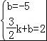
∴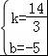
∴直线DP的解析式为y=x﹣5．

（2）①若△DOM∽△ABC，图2（1）所示，
∵△DOM∽△ABC，
∴=．
∵点B坐标为（3，4），点D的坐标为（0，﹣5），
∴BC=3，AB=4，OD=5．
∴=．
∴OM=．
∵点M在x轴的正半轴上，
∴点M的坐标为（，0）
②若△DOM∽△CBA，如图2（2）所示，
∵△DOM∽△CBA，
∴=．
∵BC=3，AB=4，OD=5，
∴=．
∴OM=．
∵点M在x轴的正半轴上，
∴点M的坐标为（，0）．
综上所述：若△DOM与△CBA相似，则点M的坐标为（，0）或（，0）．

（3）∵OA=3，OC=4，∠AOC=90°，
∴AC=5．
∴PE=PF=AC=．
∵DE、DF都与⊙P相切，
∴DE=DF，∠DEP=∠DFP=90°．
∴S_{△PED}=S_{△PFD}．
∴S_{四边形DEPF}=2S_{△PED}
=2×PE•DE
=PE•DE
=DE．
∵∠DEP=90°，
∴DE²=DP²﹣PE²．
=DP²﹣．
根据“点到直线之间，垂线段最短”可得：
当DP⊥AC时，DP最短，
此时DE取到最小值，四边形DEPF的面积最小．
∵DP⊥AC，
∴∠DPC=90°．
∴∠AOC=∠DPC．
∵∠OCA=∠PCD，∠AOC=∠DPC，
∴△AOC∽△DPC．
∴=．
∵AO=3，AC=5，DC=4﹣（﹣5）=9，
∴=．
∴DP=．
∴DE²=DP²﹣
=（）²﹣
=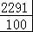．
∴DE=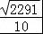，
∴S_{四边形DEPF}=DE
=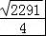．
∴四边形DEPF面积的最小值为．

方法二：
（1）A（3，0），C（0，4），
∵P为AC的中点，∴P_{X}==，P_{Y}==2，
∴P（，2），
∵D（0，﹣5），
∴直线DP的解析式为y=x﹣5．

（2）若△DOM与△ABC相似，则∠ODM=∠OCA或∠ODM+∠OCA=90°，
①当∠ODM=∠OCA时，则K_{AC}+K_{DM}=0，
∵A（3，0）、C（0，4），[来源:Zxxk.Com]
∴K_{AC}=﹣，K_{DM}=，
∵D（0，﹣5），
∴l_{DM}：y=x﹣5，
当y=0时，x=，
∴M₁（，0），
②当∠ODM+∠OCA=90°时，DM⊥AC，
∴K_{DM}×K_{AC}=﹣1，
∵K_{AC}=﹣，∴K_{DM}=，
∵D（0，﹣5），
∴l_{DM}：y=x﹣5，
当y=0时，x=，
∴M₂（，0）．

（3）易知lAC：y=﹣x+4，
∵点P在直线AC上，设P（t，﹣t+4），
∵D（0，﹣5），
∴DP=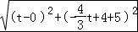=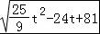，
∵PE=AC=，
∴DE=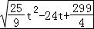，
当t=时，S四边形DEPF有最小值，
∴S_{四边形DEPF}=DE=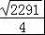．
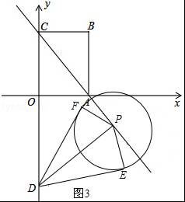
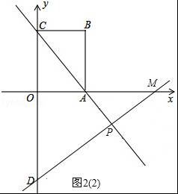
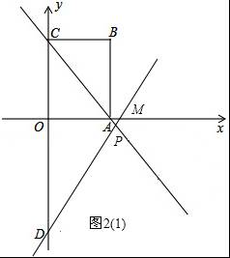
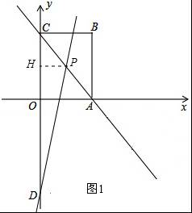

26．
【解答】（1）证明：连接OG．
∵EF切⊙O于G，
∴OG⊥EF，
∴∠AGO+∠AGE=90°，
∵CD⊥AB于H，
∴∠AHD=90°，
∴∠OAG=∠AKH=90°，
∵OA=OG，
∴∠AGO=∠OAG，
∴∠AGE=∠AKH，
∵∠EKG=∠AKH，
∴∠EKG=∠AGE，
∴KE=GE．

（2）设∠FGB=α，
∵AB是直径，
∴∠AGB=90°，
∴∠AGE=∠EKG=90°﹣α，
∴∠E=180°﹣∠AGE﹣∠EKG=2α，
∵∠FGB=∠ACH，
∴∠ACH=2α，
∴∠ACH=∠E，
∴CA∥FE．

（3）作NP⊥AC于P．
∵∠ACH=∠E，
∴sin∠E=sin∠ACH==，设AH=3a，AC=5a，
则CH==4a，tan∠CAH==，
∵CA∥FE，
∴∠CAK=∠AGE，
∵∠AGE=∠AKH，
∴∠CAK=∠AKH，
∴AC=CK=5a，HK=CK﹣CH=4a，tan∠AKH==3，AK==a，
∵AK=，
∴a=，
∴a=1．AC=5，
∵∠BHD=∠AGB=90°，
∴∠BHD+∠AGB=180°，
在四边形BGKH中，∠BHD+∠HKG+∠AGB+∠ABG=360°，
∴∠ABG+∠HKG=180°，∵∠AKH+∠HKG=180°，
∴∠AKH=∠ABG，
∵∠ACN=∠ABG，
∴∠AKH=∠ACN，
∴tan∠AKH=tan∠ACN=3，
∵NP⊥AC于P，
∴∠APN=∠CPN=90°，
在Rt△APN中，tan∠CAH==，设PN=12b，则AP=9b，
在Rt△CPN中，tan∠ACN==3，
∴CP=4b，
∴AC=AP+CP=13b，
∵AC=5，
∴13b=5，
∴b=，
∴CN==4b=．
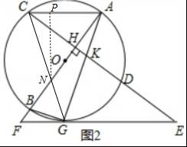
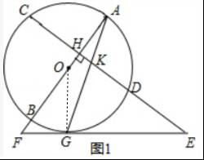

27．
【解答】解：（1）∵直线l：y=x+m经过点B（0，﹣1），
∴m=﹣1，
∴直线l的解析式为y=x﹣1，
∵直线l：y=x﹣1经过点C（4，n），
∴n=×4﹣1=2，
∵抛物线y=x²+bx+c经过点C（4，2）和点B（0，﹣1），
∴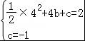，
解得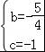，
∴抛物线的解析式为y=x²﹣x﹣1；

（2）令y=0，则x﹣1=0，
解得x=，
∴点A的坐标为（，0），
∴OA=，
在Rt△OAB中，OB=1，
∴AB==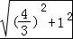=，
∵DE∥y轴，
∴∠ABO=∠DEF，
在矩形DFEG中，EF=DE•cos∠DEF=DE•=DE，
DF=DE•sin∠DEF=DE•=DE，
∴p=2（DF+EF）=2（+）DE=DE，
∵点D的横坐标为t（0＜t＜4），
∴D（t， t²﹣t﹣1），E（t， t﹣1），
∴DE=（t﹣1）﹣（t²﹣t﹣1）=﹣t²+2t，
∴p=×（﹣t²+2t）=﹣t²+t，
∵p=﹣（t﹣2）²+，且﹣＜0，
∴当t=2时，p有最大值；
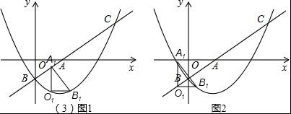

（3）∵△AOB绕点M沿逆时针方向旋转90°，
∴A₁O₁∥y轴时，B₁O₁∥x轴，设点A₁的横坐标为x，
①如图1，点O₁、B₁在抛物线上时，点O₁的横坐标为x，点B₁的横坐标为x+1，
∴x²﹣x﹣1=（x+1）²﹣（x+1）﹣1，
解得x=，
②如图2，点A₁、B₁在抛物线上时，点B₁的横坐标为x+1，点A₁的纵坐标比点B₁的纵坐标大，
∴x²﹣x﹣1=（x+1）²﹣（x+1）﹣1+，
解得x=﹣，
综上所述，点A₁的横坐标为或﹣．

